CONSILIUL JUDEȚEAN BRĂILA
AGENDA
Vicepreședinte Mirela Chivu
Noiembrie 2025

Participare la următoarele ședințe/evenimente:

- 12 noiembrie 2025 - ședința extraordinară a Consiliului Județean Brăila, desfășurată on - line
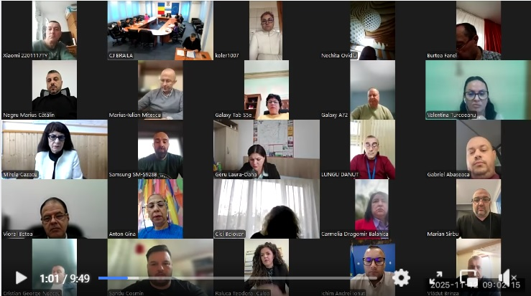

- 26 noiembrie 2025 - Ediția a II-a a seminarului „Educație pentru Respect – Orange the World”- dedicat Zilei Internaționale pentru Eliminarea Violenței împotriva Femeilor, care este marcată anual în data de 25 noiembrie. Evenimentul a fost organizat de Clubul Inner Wheel Brăila în parteneriat cu Primăria Brăila și Consiliul Județean Brăila.
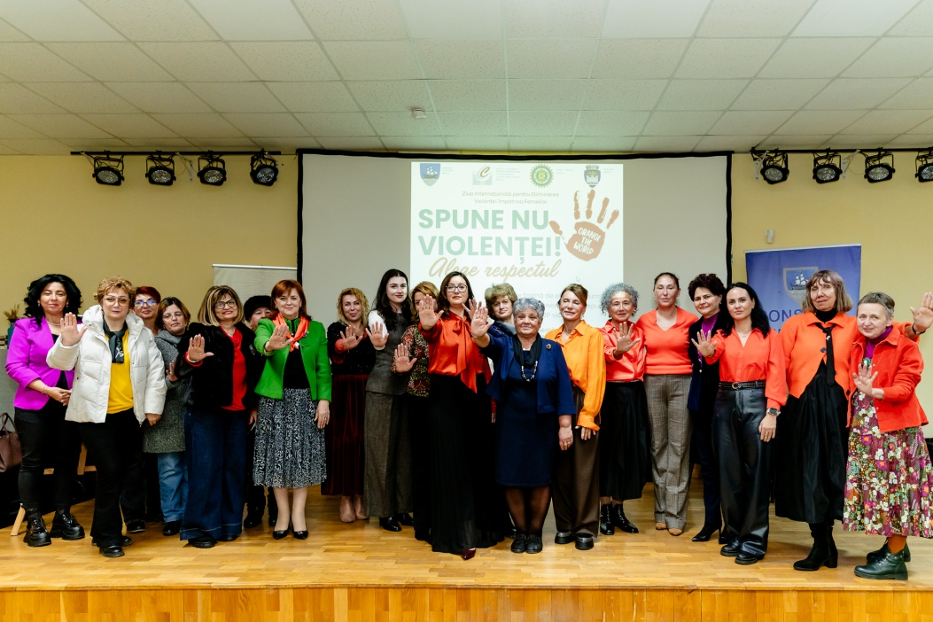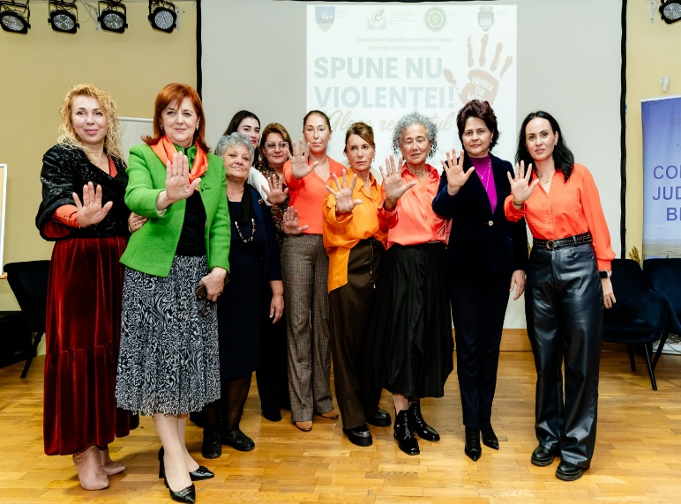

- 27 noiembrie 2025 – ședința ordinară a Consiliului Județean Brăila.
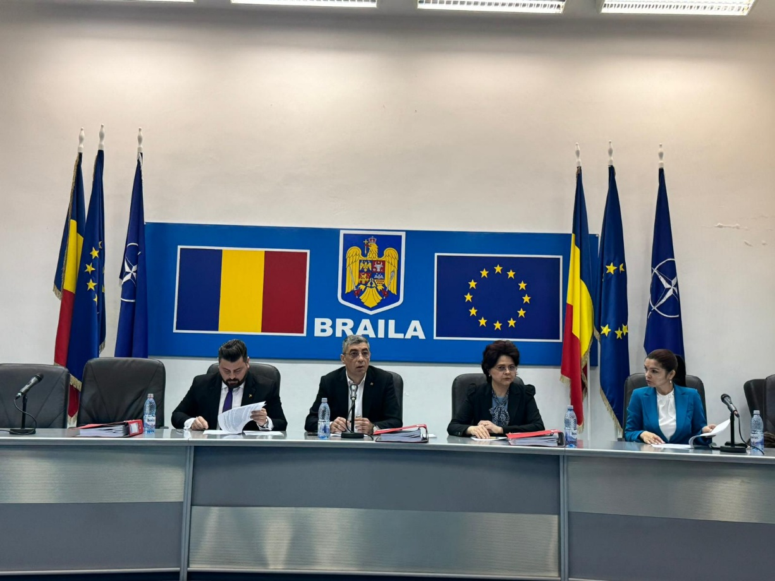
- 28 noiembrie 2025 – Conferința Regională „Zilele medicale de la Dunărea de Jos”, Galați – Brăila, 27 – 28 noiembrie 2025, ediția a X-a, eveniment organizat de Colegiul Medicilor Brăila și Colegiul Medicilor Galați, sub patronajul Facultății de Medicină și Farmacie din cadrul Universității ”Dunărea de Jos” din Galați.
